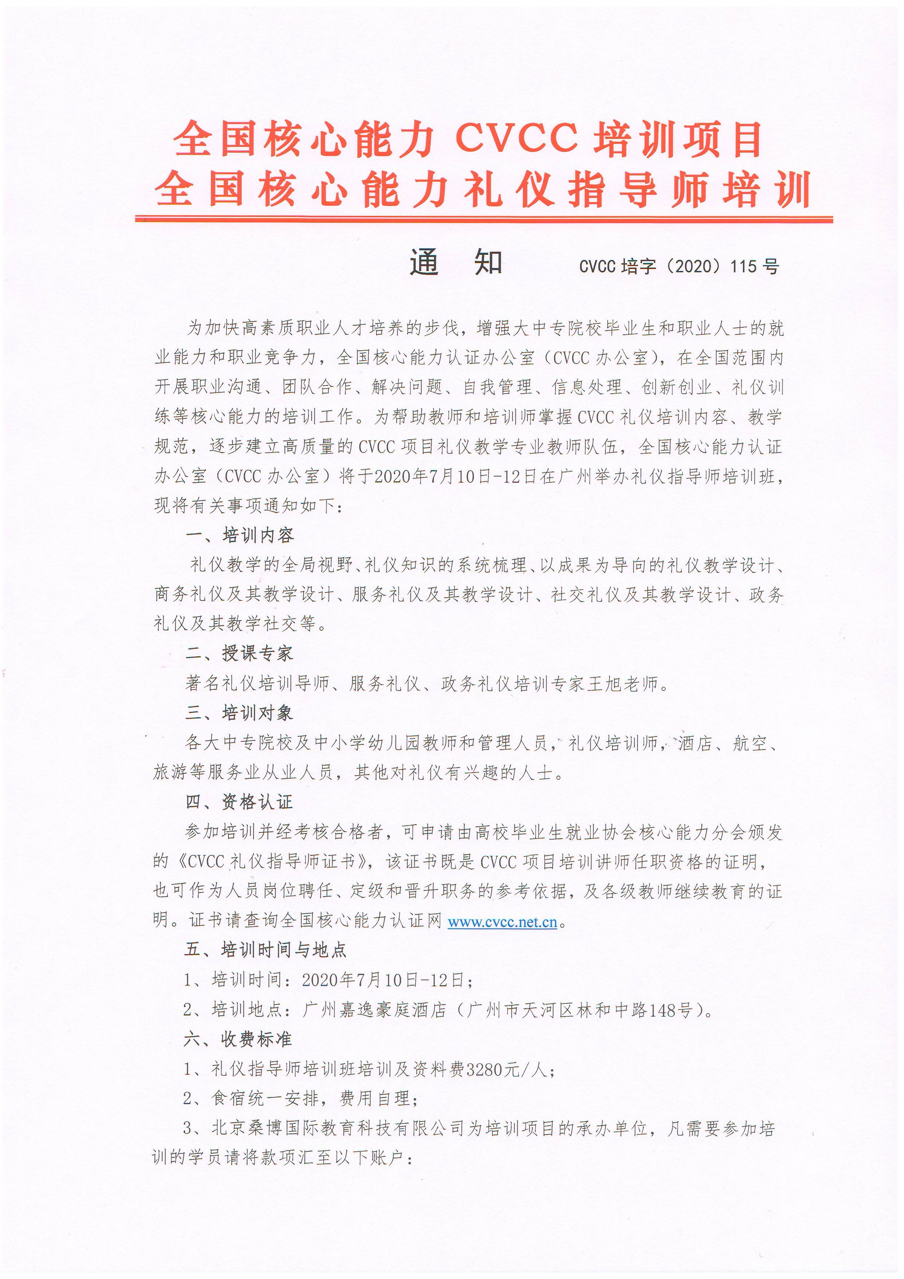
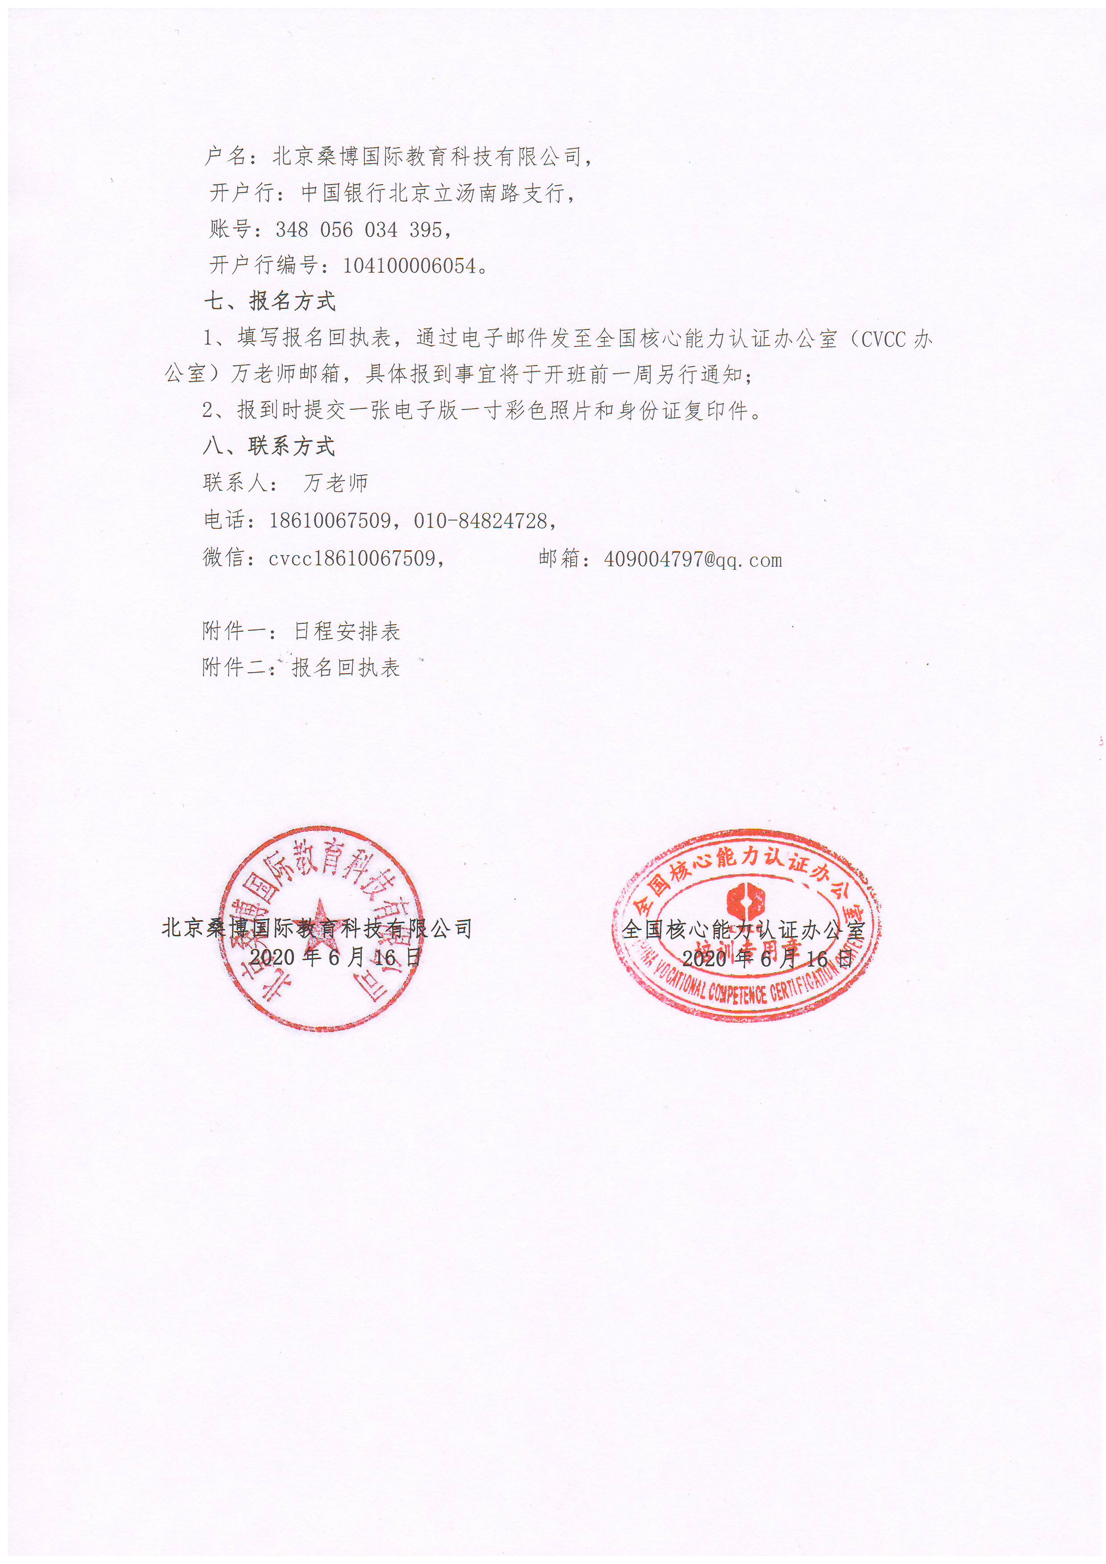

附件一：全国礼仪指导师培训（广州）班日程安排
主讲老师：王旭老师 ；
培训主题：因理而教，为礼而学——以成果为导向的礼仪教学
时间：2020年7月10日上午9:00-12:00，下午14:00-17:00；
课程单元：礼仪教学的全局视野、礼仪知识的系统梳理、以成果为导向的礼仪教学
课程  内容 | 一、礼仪教学的全局视野  （一）智能时代的3个特征  （二）重新定义礼仪教学  （三）基于三元论的全局视野  二、礼仪知识的系统梳理  （一）礼仪认知的多元分析  （二）礼仪及其分类模型  1、古代礼仪五大分类  2、礼仪分类的三要素  3、现代礼仪八大分类  （三）礼仪教学黄金圈法则 | 三、以成果为导向的礼仪教学  （一）礼仪教学创新的3P法则  （二）以成果为导向的VHF法  （三）以学员为中心的AKSH法  （四）以行动为导向的TPOR法  （五）以工具为保障的SOP法
时间：2020年7月11日上午9:00-12:00 ， 下午14:00-17:00；
课程单元： 商务礼仪及其教学设计、服务礼仪及其教学设计
课程  内容 | 四、商务礼仪及其教学设计  （一）商务礼仪内涵及原则  （二）商务礼仪的教学设计  （三）基于AKSH法的高效沟通教学  1、沟通定义及沟通模型建立  2、沟通障碍分析及破解之道  3、高效沟通麦拉宾法则及运用  4、高效沟通的3A法则及运用  5、不同场景的高效沟通技巧  6、基于AKSH的教学六步法 |  | 五、服务礼仪及其教学设计  （一）服务礼仪内涵及原则  （二）服务礼仪的教学设计  （三）基于SOP法的接待服务教学  1、麦当劳服务流程解密  2、SOP流程梳理六步法  3、接待服务教学成果转化设计
时间：2020年7月12日上午9:00-12:00 ， 下午13:30-16:30；
课程单元： 社交礼仪及其教学设计、政务礼仪及其教学社交
课程  内容 | 六、社交礼仪及其教学设计  （一）社交礼仪内涵及原则  （二）社交礼仪的教学设计  （三）基于TPOR法的社交礼仪教学  1、社交场景下的尊者优先原则  2、社交场景下的遵守惯例原则  3、基于TPOR法的餐宴礼仪教学 |  | 七、政务礼仪及其教学社交  （一）政务礼仪内涵及原则  （二）政务礼仪的教学设计  （三）基于VHF法的政务礼仪教学  1、次序排序的四大原则  2、左尊右贵的具体运用  3、《看电影学礼仪》之位次礼仪

注：本期师资班由著名礼仪培训导师、服务礼仪、政务礼仪培训专家王旭老师主讲。
附件二：全国礼仪指导师培训（广州）班报名回执表
培训地点：广州嘉逸豪庭酒店（广州市天河区林和中路148号，地铁三号线广州东F出口）
培训时间：2020年7月10日-12日
单位名称
姓名 | 性别 | 职务/职称 | 手机号码 | 电子邮箱 | 住宿标准
 |  |  |  |  | 标间（2人） |  | 单间（1人）
 |  |  |  |  | 标间（2人） |  | 单间（1人）
 |  |  |  |  | 标间（2人） |  | 单间（1人）
 |  |  |  |  | 标间（2人） |  | 单间（1人）
 |  |  |  |  | 标间（2人） |  | 单间（1人）
到达日期及时间
注：联系人：万治湘 18610067509，微信号：cvcc18610067509,请将报名回执发送至：409004797@qq.com

